灵海.  9:28:00  
老师您看看这个为什么我printf a和&a 用%p格式输出的是同一个值呢，都是a[0]所在的地址  
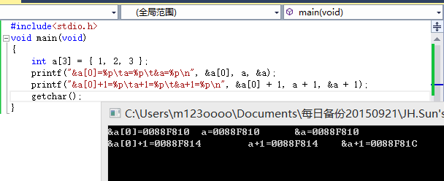  
(````)  9:33:48  
数组名在表达式中会自动转换为指向数组首元素的指针  
a就等效于&a[0]  
(````)  9:36:45  
准确说，如果某个表达式或者子表达式是某个类型的数组，那么会自动转换为指向某类型的指针  
但是，有两个特例  
当操作符是sizeof和&的时候，不进行转换  
(````)  9:39:02  
这就是&a+1和a+1不等的原因  
灵海.  9:42:34  
所以&a表达的应该是a数组最末元素的地址吗？  
(````)  9:46:34  
no  
灵海.  9:46:41  
0.0  
(````)  9:47:09  
&a表示数组的指针  
灵海.  9:47:41  
&a+1是1C啊，&a[0]是10，那&a[2]就是18，&a[3]虽然越界了，但是就应该是1C了呢？  
(````)  9:47:41  
类型是int (*)[3]  
指向一个有三个元素的整型数组的指针  
(````)  9:49:58  
数组首元素的指针和数组的指针，都是从同一个地方开始，所以它们的值当然是相等的  
但是它们的类型不同，+1的时候表现就不同了  
(````)  9:51:15  
a+1向后移动了一个int  
灵海.  9:51:19  
0.0您这么说我就懂了  
&a+1就是挪了一个指针的长度  
所以是加了3*4是12  
所以**是1C对吗**  
(````)  9:51:35  
一个数组  
灵海.  9:51:41  
哦  
对，不能说一个指针  
是这个指针指向的类型的长度  
对吧？  
(````)  9:53:13  
对  
灵海.  9:53:23  
C:\Users\m123oooo\AppData\Local\Temp\}$$SH8F5BOR8W96(N@`FVY4.gif  
老师太厉害了C:\Users\m123oooo\AppData\Local\Temp\}$$SH8F5BOR8W96(N@`FVY4.gif  
明白了